### 信号与系统实验报告

名 称： 数字信号卷积和的实现及应用

学 院： 计软智学院

专 业： 人工智能

学 号： 58121124

姓 名： 张博彦

日期： 2023 年 03 月 21 日

评分：

1. 实验目的
2. 掌握Matlab中相关函数的使用，程序代码编制与调试的流程。
3. 熟悉卷积和的运算规则及其意义，加深对离散时间信号分析的理解。
4. 实验任务
5. 完成实验内容全部题目，分析解决调试代码过程中出现的问题。
6. 认真完成本次实验小结，思考卷积和的应用。
7. 主要设备、软件平台
8. 硬件：计算机
9. 软件：Matlab
10. 实验内容
11. 输出杨辉三角。
    * + 1. 函数编写
        2. 控制台输出
        3. 循环语句、条件语句
        4. 程序运行、调试
12. 编程实现信号，间的卷积和运算函数，并绘制出下列信号卷积和波形。
    * + 1. ，
        2. ，
        3. ，
13. 设计游戏时，若对小怪使用一次技能的效果是“小怪会在接下来5秒内持续掉血，每秒掉血量分别为[5 4 3 2 1]”；如果间隔1秒连续发动3次技能，请绘制出每次攻击后小怪的累计掉血量情况。
14. 探究拓展
15. 给定一个如下所示的二维矩阵，实现其自身的卷积运算。
16. 实验小结

实验1：

1. 基本思路：根据杨辉三角的基本定义，第m+1行中第i个元素等于第m行中第(i-1)个元素加上第i个元素。同时由于杨辉三角第m行中第一个元素和最后一个元素始终为1，故计算第m行的所有元素时只需要计算m-2个元素的值，之后使用cat函数在该行首尾两处添加元素1即可。
2. 图形用户界面, 文本, 应用程序

   描述已自动生成具体代码：
3. 图表

   低可信度描述已自动生成实验结果：

实验2：

1. 基本思路：由于x和h信号都为离散信号，故根据公式将x(k)和h(n-k)相乘求和可知，只需将x和h中的各个离散值分别相乘形成矩阵，则此时矩阵中行向量和列向量相加为n的所有值相加即为y(n)的值。
2. 图形用户界面, 文本, 应用程序

   描述已自动生成具体代码：
3. 实验结果：

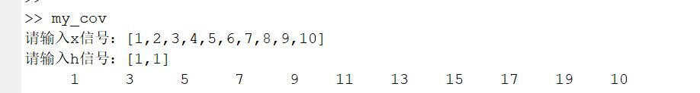1）

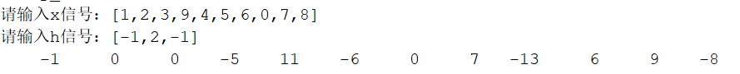2）

3）

实验3：

1. 基本思路：该问题中每秒的掉血量可看成h(n), 间隔 1 秒连续发动 3 次技能可看成x(n)=[1,1,1]，因此问题便可转化成x(n)和h(n)的卷积（该卷积方法同实验2）
2. 具体代码：

1. 图表, 散点图

   描述已自动生成图片包含 文本

   描述已自动生成实验结果：

探究拓展：

1. 基本思路：根据二维矩阵的卷积定义（该定义参考该篇文章<https://blog.csdn.net/hs_hss/article/details/75676202>并采用了其中的full型卷积），首先将h矩阵旋转180°，然后根据输入矩阵x的行数和列数，对h矩阵进行补0，之后便可根据x矩阵的大小与补0后的h矩阵进行一一对应的相乘并求和得到y矩阵
2. 具体代码：

1. 文本

   中度可信度描述已自动生成实验结果：

实验小结：

1. 初步学习了MatLab的基本使用方法和编程语言。
2. 复习了有关不同类型函数，矩阵的卷积计算方法，加深了对卷积运算的理解。
3. 学习了二维矩阵的三种不同类型的卷积方法，并成功使用实现了full类型的卷积。